

|  |
| --- |
| **گزارش توضیحات پیاده‌سازی تارنمای فروشگاه سفارش و خرید آنلاین کتاب‌ها**  براساس کتاب درسی «پیاده‌سازی سیستم‌های اطلاعاتی و طراحی وب»  پروژۀ درس کارگاه آموزش در رشتۀ تخصصی 4  نگارنده: محسن الهی‌فرد  خردادماه 1403 |

**1. معرفی اجمالی امکانات تارنمای فروشگاه**

در این گزارش به بررسی تارنمای یک فروشگاه سفارش و خرید آنلاین کتاب‌ها پرداخته شده است. نمایی از صفحۀ اصلی این تارنما، زمانی که کاربر واردشده دارای دسترسی مدیر است در شکل 1 نشان داده شده است.

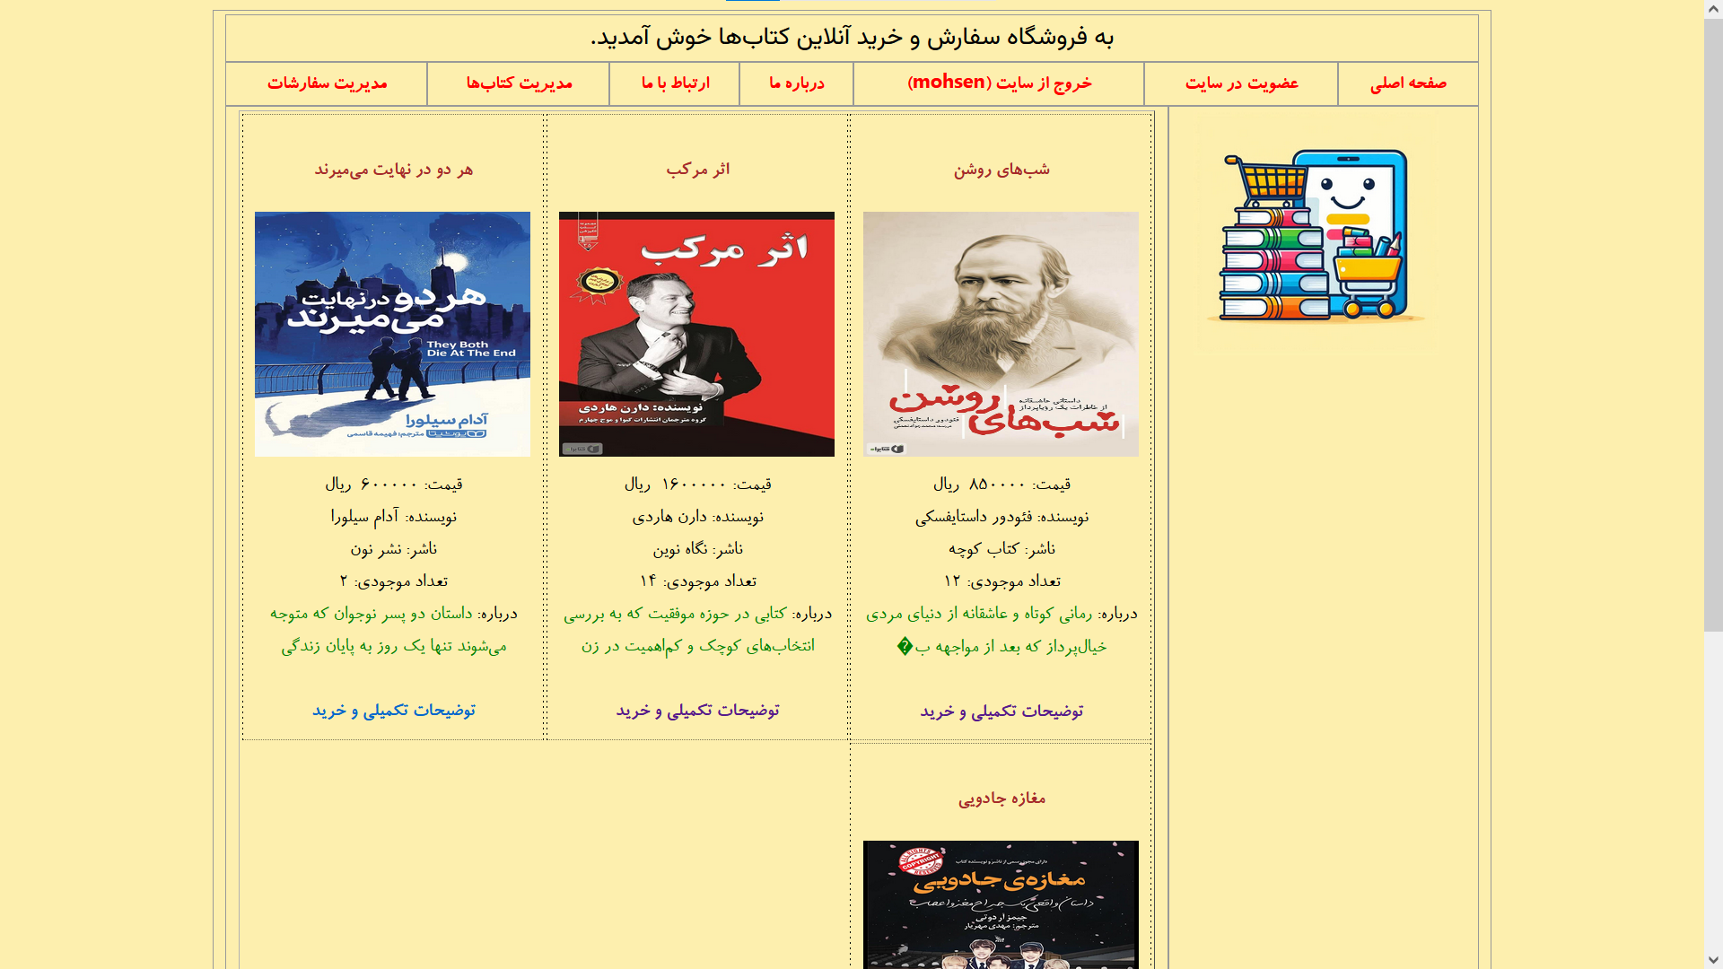

شکل 1 – صفحۀ اصلی تارنمای فروشگاه[1]

کاربر با هر نوعی از طریق این صفحۀ تارنما می‌تواند لیستی از مشخصات کتاب‌های ثبت‌شده توسط مدیر شامل کد کتاب، نام کتاب، نویسندۀ کتاب، ناشر کتاب، تعداد موجودی کتاب، دربارۀ کتاب، قیمت کتاب و تصویر کتاب را مشاهده کند. ازآنجایی‌که در صفحۀ اصلی، مقدار فیلد دربارۀ کتاب به‌صورت خلاصه نشان داده می‌شود، کاربر می‌تواند با کلیک روی دکمۀ توضیحات تکمیلی و خرید متناظر با هر کتاب، توضیحات تکمیلی مربوط به کتاب انتخاب‌شده را مشاهده کند (شکل 2) و در صورت تمایل، اقدام به سفارش و خرید پستی آن کتاب به تعداد دلخواه کند.

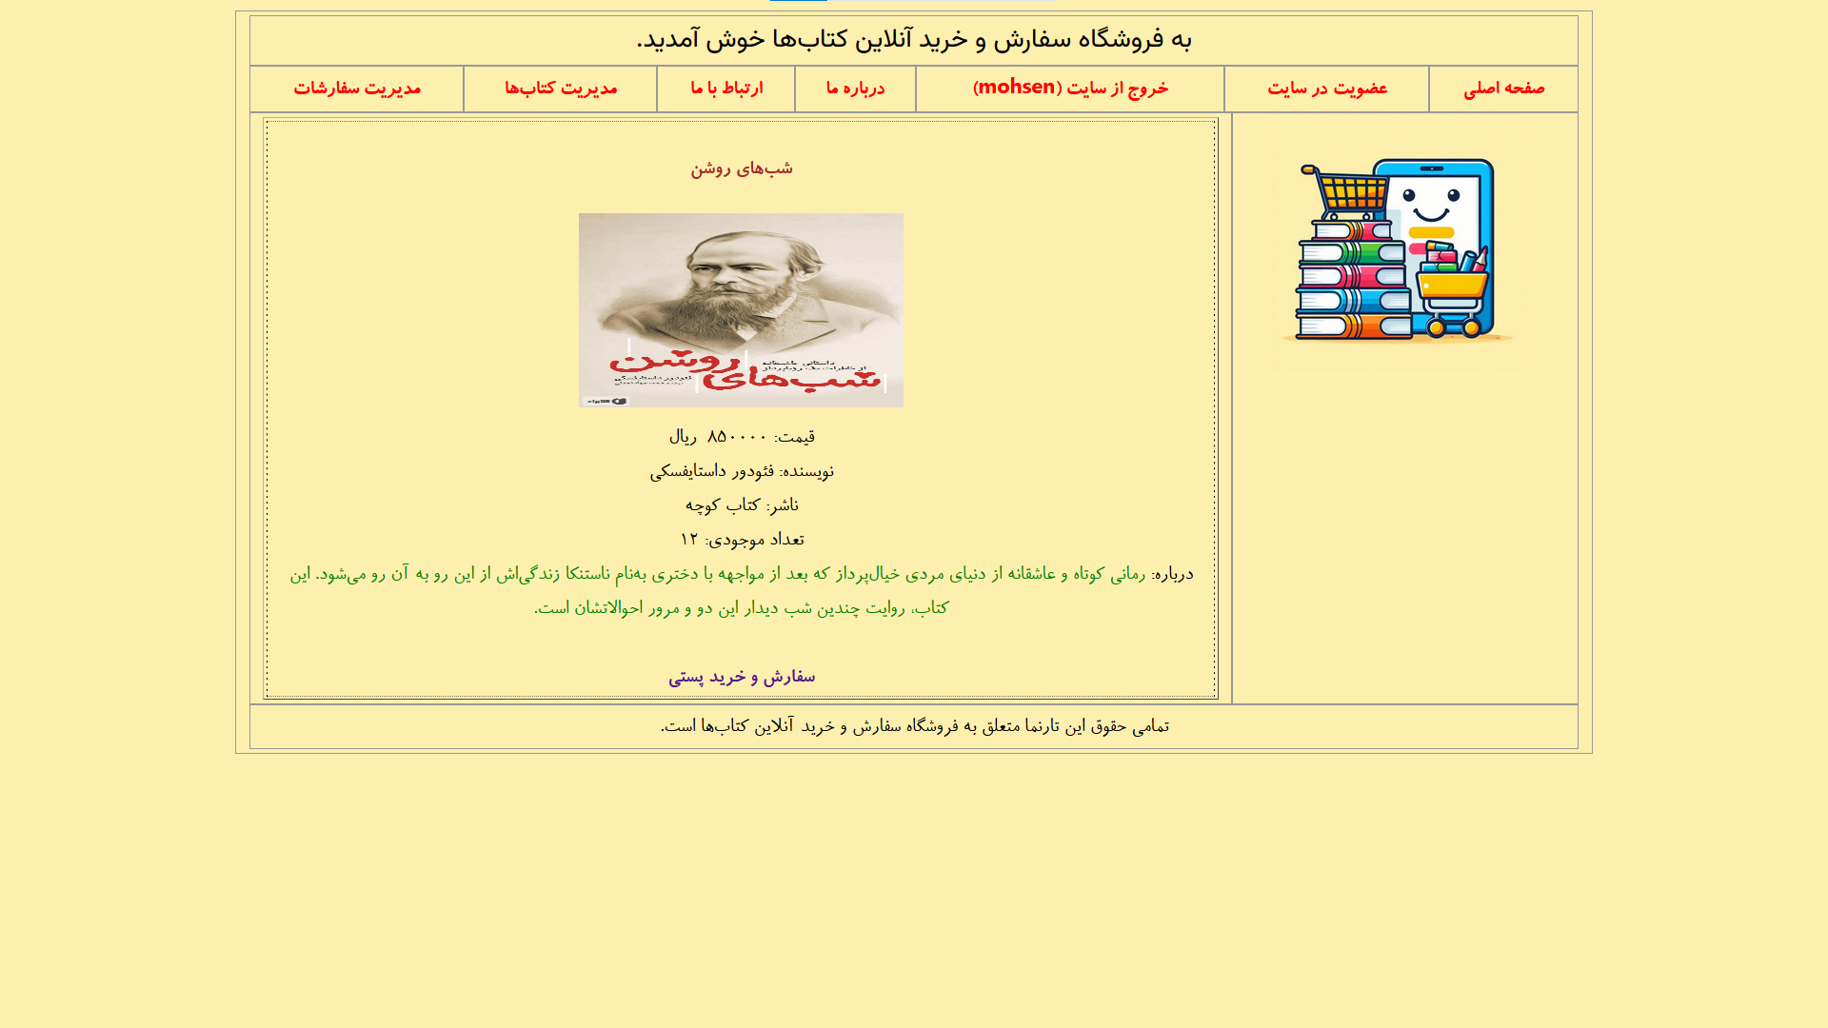

شکل 2 – صفحۀ جزئیات کتاب تارنمای فروشگاه

با کلیک روی سفارش و خرید پستی در صورتی که عملیات ورود انجام نشده باشد باید ابتدا ثبت‌نام یا ورود انجام شود (شکل 3)؛ وگرنه، کاربر به صفحۀ سفارش هدایت می‌شود. مطابق شکل 4، کد کتاب، نام کتاب، قیمت واحد کتاب، مبلغ قابل پرداخت (که از ضرب تعداد درخواستی در قیمت واحد کتاب در صورتی که تعداد درخواستی از تعداد موجودی کتاب بیشتر نباشد به‌صورت خودکار مشخص می‌شود)، نام خریدار و ایمیل به‌صورت فقط خواندنی نمایش داده می‌شوند. مابقی اطلاعات باید توسط کاربر تکمیل شود. تعداد درخواستی نمی‌تواند خالی و یا صفر باشد. شماره‌تلفن همراه حتماً باید دارای حداقل 11 رقم و آدرس حتماً باید دارای حداقل 15 رقم باشد؛ وگرنه، پیغامی مبنی بر عدم پر شدن درست برخی از ورودی‌های فرم سفارش محصول در قالب هشدار به کاربر نمایش داده می‌شود و اجازۀ خرید محصول را به کاربر نمی‌دهد. در صورت کلیک کاربر بر روی دکمۀ خرید محصول و عدم وجود مشکل، پیغام ثبت موفق سفارش در سامانه به‌همراه نام کاربر سفارش‌دهنده، نام کتاب، کد کتاب، تعداد درخواستی کتاب، قیمت پایۀ کتاب و مبلغ قابل پرداخت برای سفارش نشان داده می‌شود و گفته می‌شود که پس از بررسی و برقراری تماس، کتاب یا کتاب‌های مورد نظر توسط شرکت پست از طریق آدرس ارسال خواهد شد و مبلغ در محل بعد از اطمینان از صحت و سلامت آن(ها) تحویل گرفته خواهد شد. ضمناً تعداد درخواستی از تعداد موجودی کتاب کاسته خواهد شد.

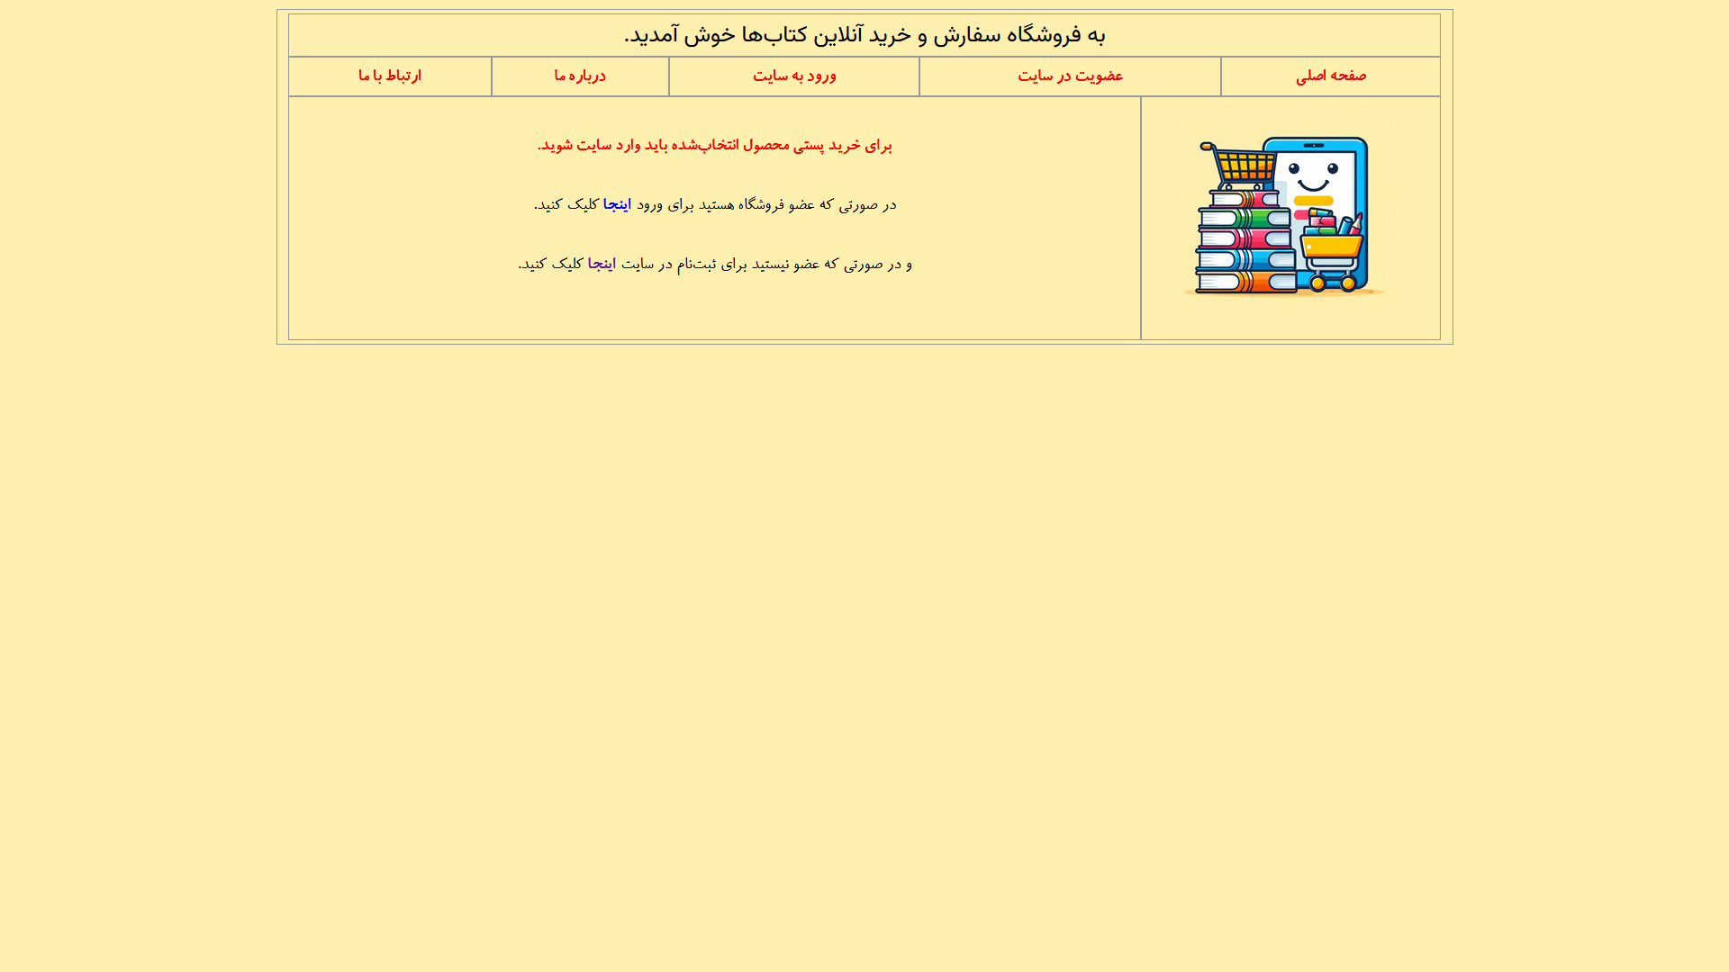

شکل 3 – نمایش پیام ثبت‌نام / ورود هنگام مراجعۀ کاربر واردنشده به صفحۀ خرید و سفارش کتاب

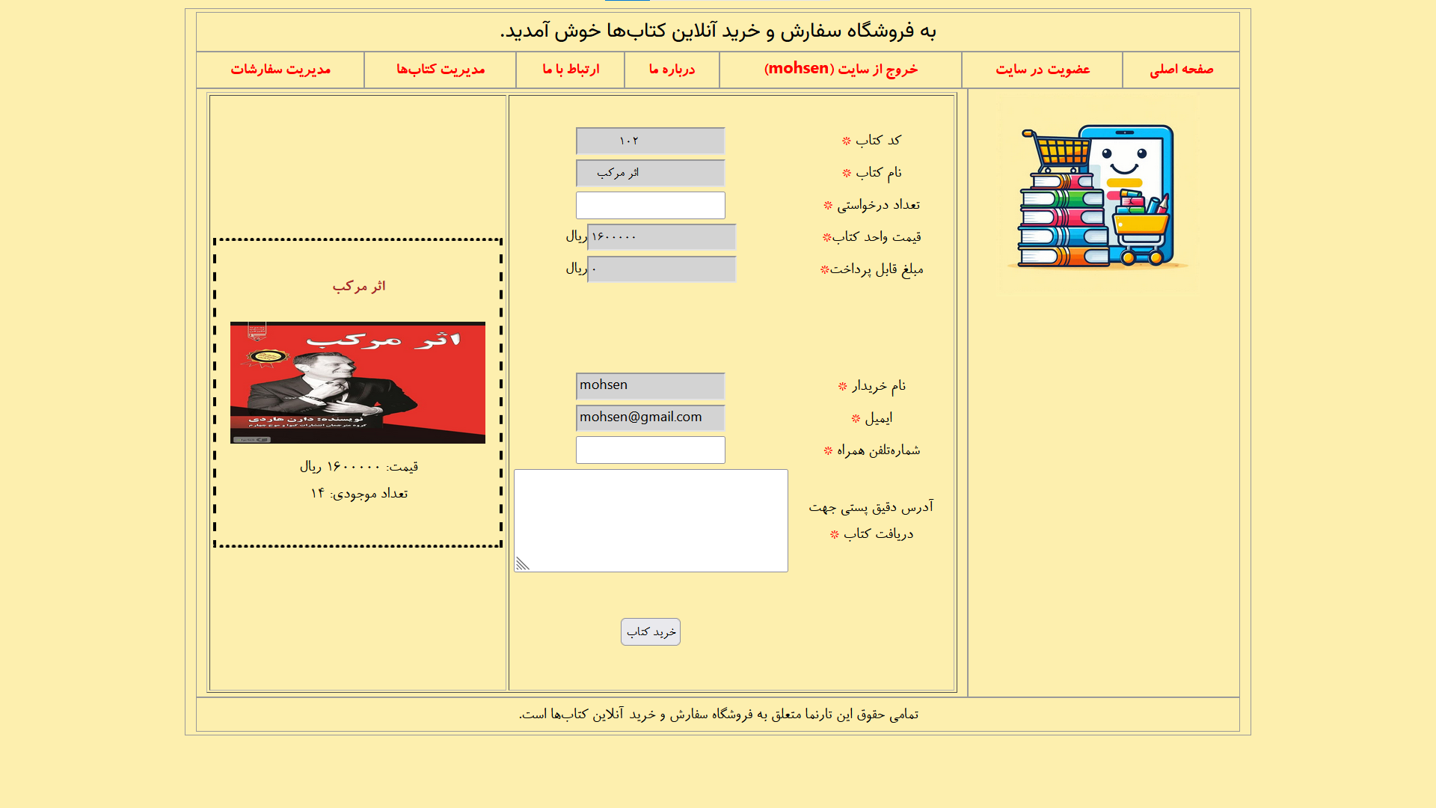

شکل 4 – صفحۀ خرید و سفارش کتاب تارنمای فروشگاه

در صورتی که کاربر در تارنما ورود کرده باشد و به صفحۀ ثبت‌نام مراجعه کند با پیغام «شما قبلاً در فروشگاه سفارش و خرید آنلاین کتاب‌ها ثبت‌نام کردید.» مواجه می‌شود و نمی‌تواند ثبت‌نام را انجام دهد. در این حالت باید روی دکمۀ «خروج از سایت (نام واقعی کاربر)» کلیک کند تا نشست از بین برود؛ سپس، اقدام به عضویت کند. برای ثبت‌نام نیاز به وارد کردن نام واقعی، نام کاربری، کلمۀ عبور و تکرار آن و ایمیل می‌باشد. در صورت خالی نبودن فیلدهای ورودی، تکراری نبودن نام کاربری، برابر بودن کلمۀ عبور و تکرار آن، معتبر بودن ایمیل و اطمینان کاربر از صحت اطلاعات بعد از کلیک روی دکمۀ ثبت‌نام، عضویت کاربر بررسی و انجام می‌شود و یک رکورد به جدول کاربران پایگاه دادۀ فروشگاه افزوده می‌شود. با کلیک روی دکمۀ ریست، اطلاعات واردشده از بین می‌رود. صفحۀ ورود نیز از لحاظ ظاهری، مشابه صفحۀ ثبت‌نام است و تنها در صورتی به‌عنوان یک سلول در سربرگ نمایش داده می‌شود که کاربری وارد نشده باشد.

صفحۀ دربارۀ ما صرفاً حاوی نوشته است و نیازی به توضیح بیشتر نیست. صفحۀ ارتباط با ما فقط در صورتی نشان داده می‌شود که کاربر در تارنما ورود کرده باشد؛ در صورت عدم ورود، به صفحۀ اصلی هدایت می‌شود. صفحۀ ارتباط با ما حاوی سه فیلد نام و نام‌خانوادگی، ایمیل و متن پیام است و پس از پر شدن کادرها با مقادیر و ثبت، اطلاعات در جدول مخاطبین پایگاه دادۀ فروشگاه ذخیره می‌شود و توسط مدیر پایگاه داده قابل مشاهده است. هر کاربر می‌تواند تعدادی متن درج کند و به همین دلیل، نام کاربری در جدول مخاطبین، کلید اصلی نیست.

کاربر مدیر در صورتی که قصد مدیریت کتاب‌ها اعم از افزودن، ویرایش و یا حذف کتاب‌ها را داشته باشد با شکل 5 مواجه می‌شود. با کلیک روی ویرایش، تمام مقادیر با توجه به اطلاعات از قبل واردشده برای کتاب مورد نظر، پر می‌شوند تا مدیر بتواند عملیات را انجام دهد.

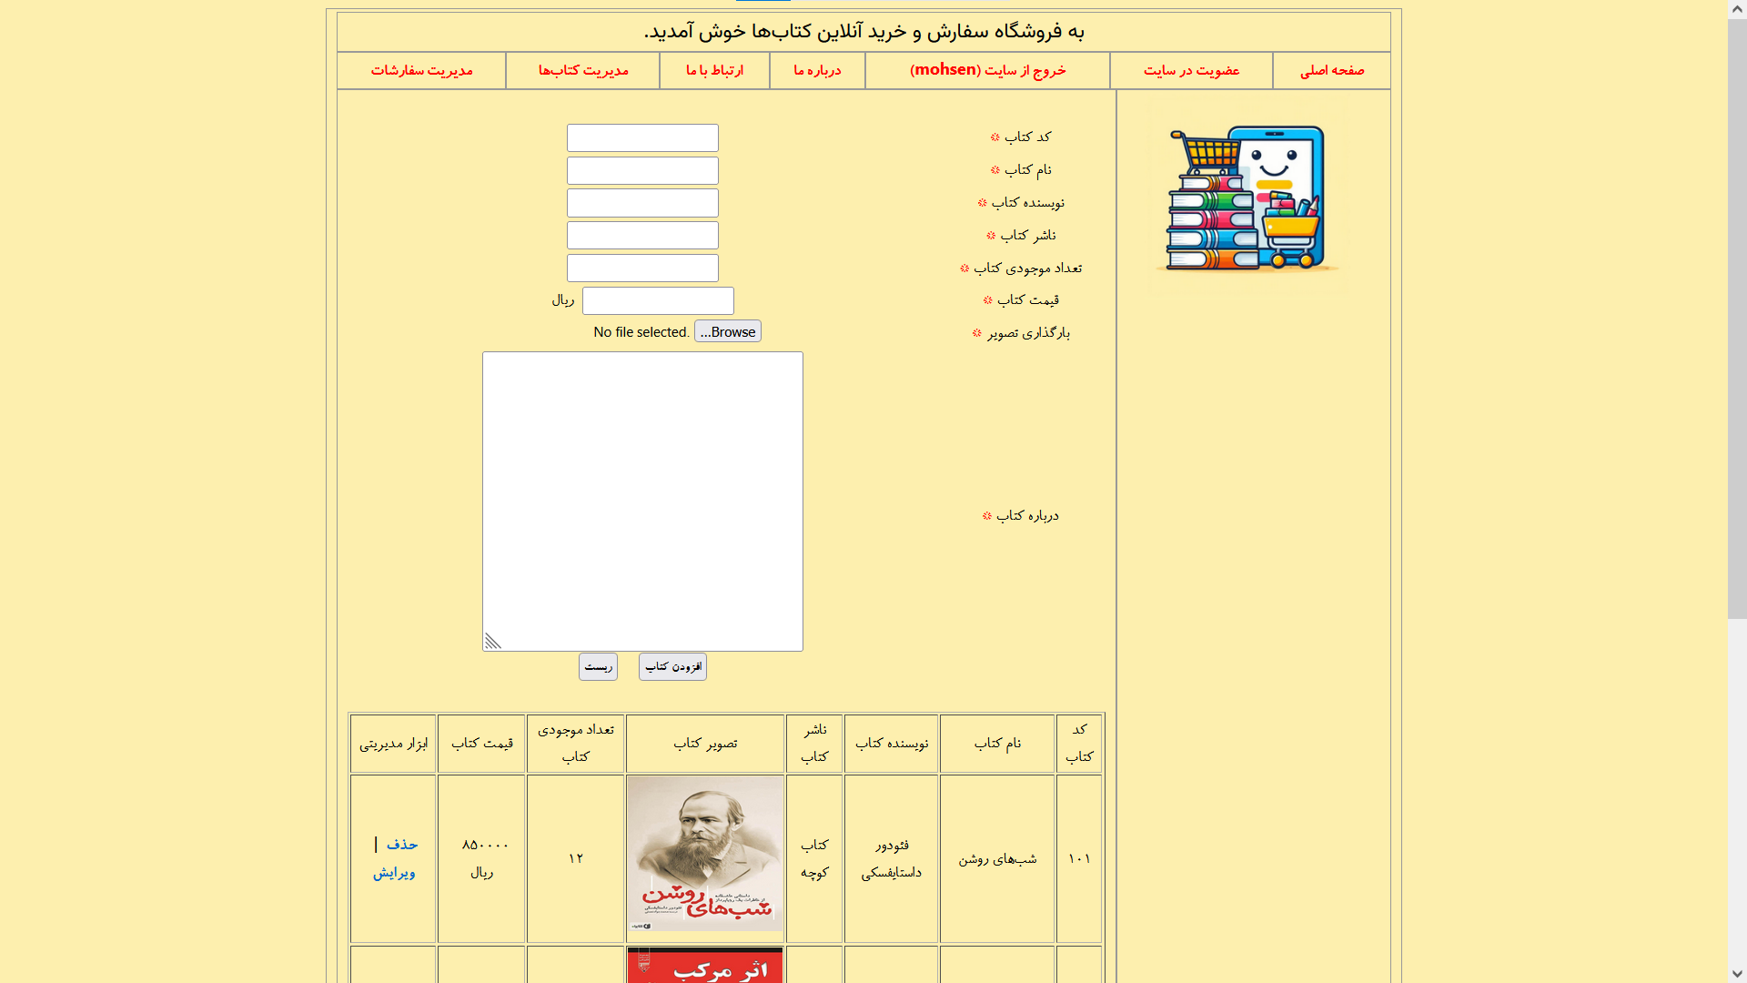

شکل 5 – صفحۀ مدیریت کتاب‌های تارنمای فروشگاه

نمایی از صفحۀ مدیریت سفارشات در شکل 6 به نمایش در آمده ‌است. مدیر می‌تواند سفارش را در وضعیت‌های آماده برای ارسال و یا ارسال‌شده قرار دهد و یا اعلام کند که سفارش، لغو شده است.

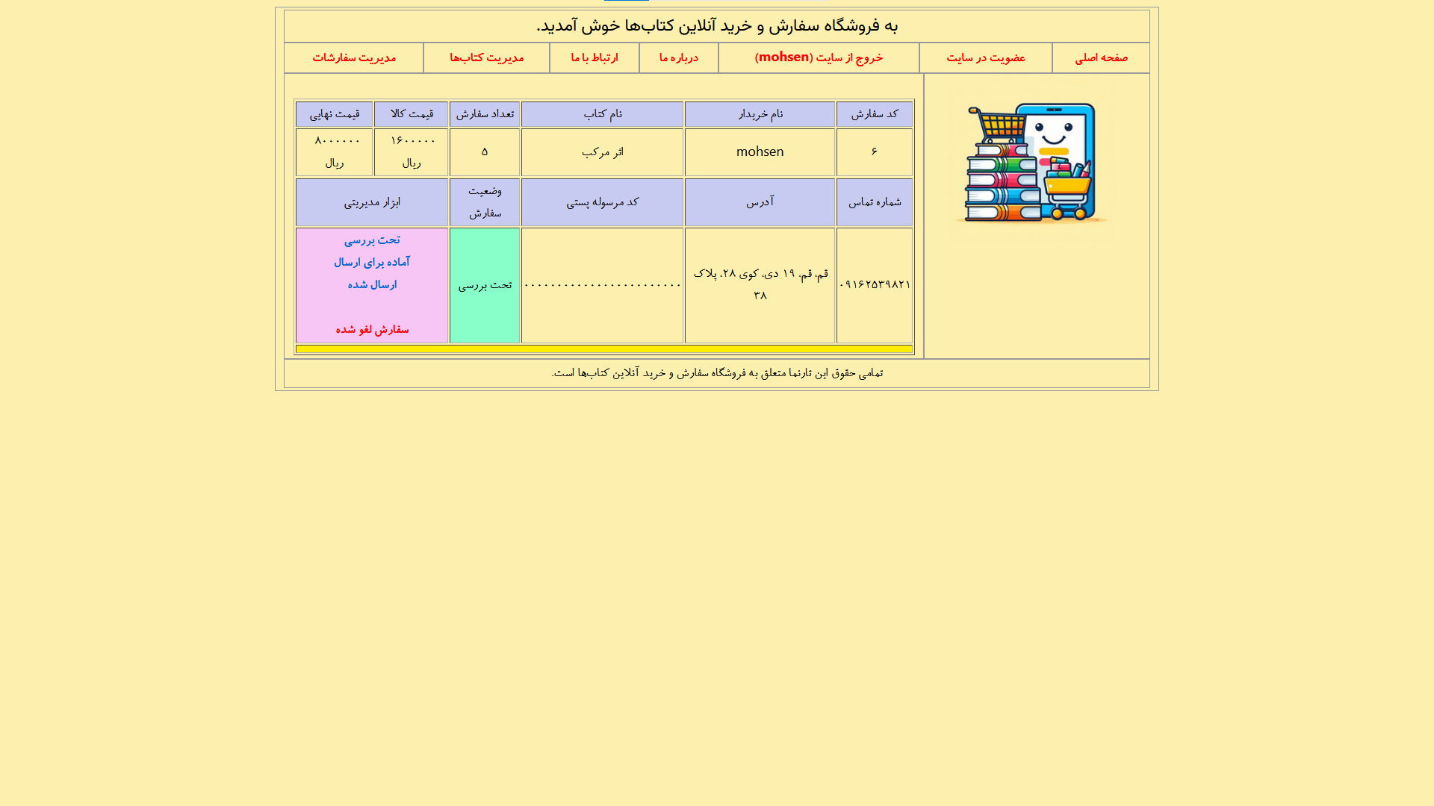

شکل 6 – صفحۀ مدیریت سفارشات تارنمای فروشگاه

**2. بررسی روابط پایگاه دادۀ فروشگاه**

پایگاه دادۀ فروشگاه حاوی چهار جدول کتاب‌ها، مخاطبین، سفارش‌ها و کاربران است. در شکل‌های 7، 8، 9 و 10 ساختارهای این جداول نشان داده شده اند. ستون‌ها انواع داده‌های مختلفی دارند و کلید اصلی جدول سفارش‌ها به‌صورت خودکار با شروع از 1 مقدار می‌گیرد.

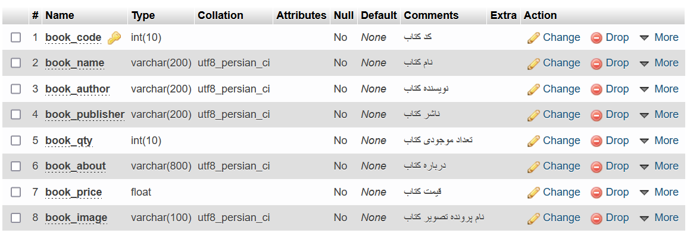

شکل 7 – ساختار جدول کتاب‌ها

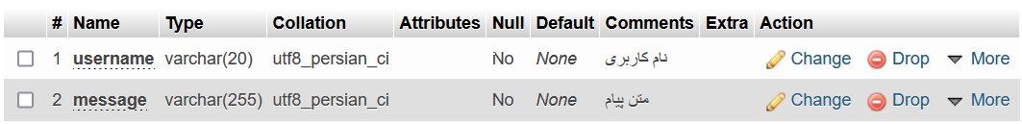

شکل 8 – ساختار جدول مخاطبین

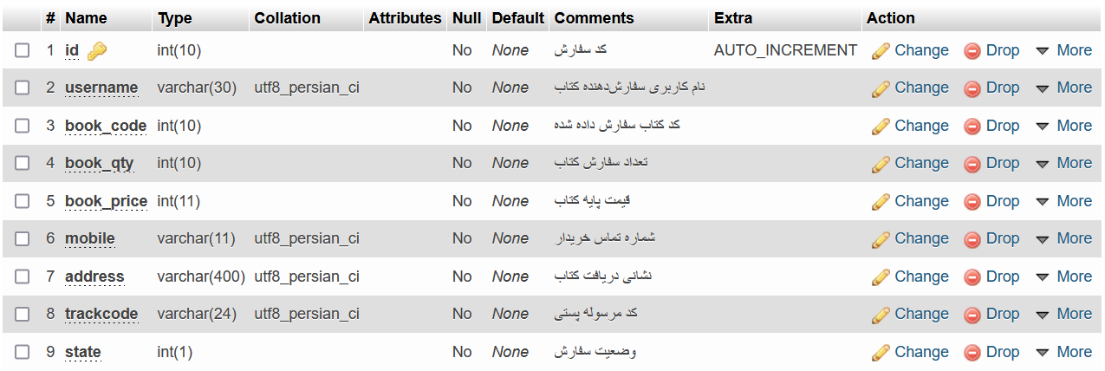

شکل 9 – ساختار جدول سفارش‌ها

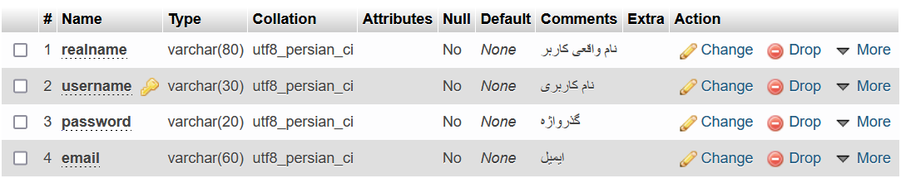

شکل 10 – ساختار جدول کاربران

**3. توضیح فایل‌های پروژه**

* style.css: این فایل برای استایل‌دهی به بعضی عناصر و کلاس‌های فایل‌های دیگر ایجاد شده است. در کلاس divTable خواص طوری نوشته شده که عناصر به‌صورت جدول نمایش داده می‌شوند، عرض عنصر 1024 پیکسل است، عناصر در وسط صفحه از لحاظ افقی قرار می‌گیرند، متن داخل عنصر وسط‌چین است و جهت متن از راست به چپ تنظیم شده است. برای کلاس divTable و تگ‌های input و textarea فونت 2 Roya تنظیم شده‌است. همچنین در کلاس divTableCell خواص طوری نوشته شده که عناصر به‌صورت سلول‌هایی از جدول نمایش داده شوند و یک حاشیۀ یک پیکسلی به‌رنگ خاکستری دور خود داشته باشند؛ همچنین، فاصلۀ بین محتوای عنصر و لبه‌های آن از بالا و پایین، سه پیکسل و از چپ و راست، ده پیکسل تنظیم شده است.
* header.php: در این فایل، ابتدا رنگ پس‌زمینه‌ای برای سربرگ تنظیم می‌شود؛ سپس، عنوان آن قرار داده می‌شود و در قالب تعدادی تگ تودرتو، پیغام بالای سایت به نمایش در می‌آید. سپس، لیست صفحاتی که کاربر می‌تواند به آن‌ها مراجعه کند در چندین سلول، نمایش داده می‌شود. اگر کاربر وارد شده باشد، گزینۀ خروج از سایت برایش فعال است و اگر مدیر باشد، گزینه‌های مدیریت کتاب‌ها و مدیریت سفارشات برایش فعال هستند.
* footer.php: در این فایل، متن مربوط به پابرگ تارنما قرار داده شده است.
* about.php: این فایل مربوط به صفحۀ دربارۀ ماست. بدون در نظر گرفتن فایل‌های شامل‌شده از پوشۀ includes که سربرگ و پابرگ را اضافه می‌کند، فقط یک تگ پاراگراف در این فایل قرار دارد.
* action_admin_books.php: این فایل مربوط به اقدام صفحۀ مدیریت کتاب‌هاست. اگر کاربر مجوز افزودن، ویرایش یا حذف کتاب را نداشته باشد به صفحۀ اصلی هدایت می‌شود؛ در غیر این ‌صورت، اطلاعات دریافت‌شده به‌واسطۀ متد POST (که در مورد ماهیتشان در قسمت معرفی اجمالی امکانات تارنمای فروشگاه صحبت شد) در تعدادی متغیر ذخیره می‌شوند. اگر به‌قصد ویرایش اطلاعات، یکی از فیلدهای ضروری تعریف نشده باشد و یا خالی باشد، پیغامی نمایش داده شده و اسکریپت متوقف می‌‌شود. سپس، اتصال به پایگاه دادۀ shop_db با نام میزبان localhost و نام کاربری سرویس‌دهندۀ root انجام می‌شود. فرض می‌کنیم که در phpMyAdmin کلمۀ عبوری تعریف نشده است. **در صورت تغییر نام کاربری و کلمۀ عبور پیش‌فرض phpMyAdmin، تغییر پورت ماژول MySQL در XAMPP یا دیگر محیط‌ها و یا هر تغییر دیگر در پیکربندی، باید دستور اتصال به پایگاه داده را تغییر داد.** اگر کاربر مدیر قصد ویرایش کتاب را داشته باشد با اجرای یک پرس‌وجو، مقادیر به‌روز می‌شوند و اگر قصد حذف کتاب را داشته باشد با اجرای یک پرس‌وجو، رکورد مورد نظر از جدول حذف می‌شود. اگر نه قصد ویرایش و نه قصد حذف کتاب را داشته باشد به این معناست که برای افزودن کتاب به این صفحه آمده است. تمام تصاویر کتاب‌ها با نامی که دارند به‌شرط داشتن فرمت .jpg، .png، .jpeg و یا .gif در مسیر images/books ذخیره می‌شوند. تصاویر نمی‌توانند نام‌های تکراری داشته باشند و همچنین، نمی‌توانند اندازه‌ای بیش از 500 کیلوبایت داشته باشند. بعد از مشخص شدن وضعیت بارگذاری تصاویر، پرس‌وجویی برای افزودن رکورد با اطلاعات دریافت‌شده اجرا می‌شود. در نهایت، اتصال با پایگاه داده قطع می‌شود. در توضیح دیگر فایل‌ها به موارد تکراری اشاره نمی‌شود.
* action_admin_manage_order.php: این فایل مربوط به اقدام صفحۀ مدیریت سفارش‌هاست. با توجه به مقدار فیلد action که به‌واسطۀ متد GET ارسال شده، جدول سفارش‌ها به‌روز می‌شود.
* action_contact.php: این فایل مربوط به اقدام صفحۀ ارتباط با ماست. نام کاربری و متن پیام در قالب یک رکورد به جدول مخاطبین پایگاه دادۀ فروشگاه افزوده می‌شوند.
* action_login.php: این فایل مربوط به اقدام صفحۀ ورود است. در صورت موفقیت‌آمیزبودن ورود کاربر، مقدار نشانگر ورود کاربر در متغیر مربوط به نشست، true می‌شود و نام کاربری و رمز عبور واردشده به‌عنوان مقادیر متناظر انتساب داده می‌شوند تا در فایل‌های دیگر مورد استفاده قرار گیرند.
* action_order.php: این فایل مربوط به اقدام صفحۀ سفارش است. مقادیر دریافت‌شده از فایل order.php به‌عنوان مقادیر فیلدهای مورد نظر رکورد جدید تنظیم می‌شوند. وضعیت سفارش به‌طور پیش‌فرض روی «تحت بررسی»ست. همچنین، کد مرسولۀ پستی را به‌طور پیش‌فرض و آزمایشی 000000000000000000000000 در نظر گرفتیم. با ثبت سفارش، تعداد موجودی جدید کتاب برابر تفریق تعداد درخواستی کتاب از تعداد موجودی فعلی کتاب خواهد بود.
* action_register.php: این فایل مربوط به اقدام صفحۀ ثبت‌نام است. پس از بررسی یکسان بودن کلمۀ عبور و تکرار آن، اعتبار ایمیل و مقداردهی تمام فیلدها، رکوردی به جدول کاربران این پایگاه داده افزوده می‌شود. تمام کاربران به‌طور پیش‌فرض دسترسی عادی دارند.
* admin_books.php: این فایل مربوط به صفحۀ مدیریت کتاب‌هاست. در صورتی که کاربر مدیر قصد ویرایش یک کتاب را داشته باشد، مقادیر فیلدهای رکورد مورد نظر از پایگاه داده واکشی می‌شوند تا در کادرهای متناظر نمایش داده شوند. در فرم ایجادشده بعد از کلیک روی دکمۀ ویرایش کتاب، نام و مقادیر تک‌تک ورودی‌ها از طریق متد POST به صفحۀ اقدام مربوطه ارسال می‌شوند. برای فیلد عکس، مقدار محل ذخیره به‌همراه نوع رمزگشایی multipart/form-data ارسال می‌شود. در انتها، جدولی حاوی کتاب‌های ثبت‌شده نشان داده می‌شود.
* admin_manage_order.php: این فایل مربوط به صفحۀ مدیریت سفارش‌هاست. ابتدا با یک پرس‌وجو، تمام سفارش‌ها از جدول سفارش‌ها انتخاب می‌شوند. سپس، تک‌به‌تک رکوردها فراخوانی شده و جدولی حاوی مقادیر تشکیل می‌شود. در این جدول، ستونی به‌نام ابزار مدیریتی وجود دارد که امکان تنظیم وضعیت سفارش را فراهم می‌کند.
* book_detail.php: این فایل مربوط به صفحۀ توضیحات تکمیلی کتاب است. با توجه به کد کتاب که به‌واسطۀ متد GET به این صفحه ارسال‌شده، انتخاب کتاب را از جدول کتاب‌ها انجام می‌دهد و اطلاعات آن را به نمایش می‌گذارد.
* contact.php: این فایل مربوط به صفحۀ ارتباط با ماست. در ابتدا اسکریپتی از جنس جاوااسکریپت قرار داده شده تا اطمینان کاربر از صحت اطلاعات واردشده در زمان کلیک بر روی دکمۀ ثبت حاصل شود. سپس، جدولی برای دریافت اطلاعات و متن پیام کاربر درج شده که اطلاعات را به action_contact.php ارسال می‌کند.
* index.php: این فایل مربوط به صفحۀ اصلی‌ست. به‌ازای هر کتاب در جدولی که هر سطر آن، حداکثر سه ستون دارد، مشابه صفحۀ توضیحات تکمیلی کتاب، اطلاعات آن نمایش داده می‌شود؛ با این تفاوت که فقط 120 کاراکتر اول از قسمت دربارۀ کتاب در صفحۀ اصلی نشان داده می‌شود.
* login.php: این فایل مربوط به صفحۀ ورود است و در قالب یک جدول از کاربر، نام کاربری و رمز عبور او را دریافت و از طریق متد POST به صفحۀ اقدام مربوطه ارسال می‌‌کند.
* logout.php: جهت خروج یک کاربر هنگام کلیک او بر روی دکمۀ خروج از سایت، تمام متغیرهای تنظیم‌شده در نشست جاری از بین می‌روند و نشست و تمام اطلاعات آن نابود می‌شود. سپس، کاربر بدون این‌که متوجه ورود به این صفحه شود به صفحۀ اصلی هدایت می‌شود.
* order.php: این فایل مربوط به صفحۀ سفارش است. در صورتی که کاربر در تارنما وارد شده باشد از کد کتابی که به‌واسطۀ متد GET به این صفحه آمده استفاده می‌شود تا کتاب مورد نظر انتخاب شود. مطابق جدول سفارش‌ها، جدولی حاوی تعدادی فیلد و مقدار نمایش داده می‌شود که بعضی از مقادیر، فقط خواندنی هستند و بقیه باید توسط کاربر تکمیل شوند. مبلغ قابل پرداخت به‌شرط داشتن موجودی کافی از کتاب مورد نظر با یک اسکریپت جاوااسکریپت محاسبه می‌شود. همچنین، اسکریپت دیگری برای بررسی اعتبار ورودی‌های تعداد درخواستی، شماره‌تلفن همراه و آدرس قرار داده شده است تا ورودی‌ها به‌درستی تکمیل شوند.
* register.php: این فایل مربوط به صفحۀ ثبت‌نام است و در صورتی که کاربر وارد تارنما نشده باشد با مراجعه به این صفحه و پر کردن درست مقادیر خواسته شده که طبعاً به صفحۀ اقدام مربوطه ارسال می‌شود، می‌تواند اقدام به استفاده از صفحات دارای مجوز کند.

1. در حالتی که کاربر مدیر نباشد، سلول‌های مدیریت کتاب‌ها و مدیریت سفارشات برای او نمایش داده نمی‌شوند.